关于2014级新生办理学生证的通知

各院系：
根据学校安排，为方便学生学习和生活，2014级新生集中办理学生证工作现正式开始，具体事项安排如下：
- 以院系为单位，按照本院系实际有学籍学生人数，统一领取空白学生证和学籍表。每名学生一个学生证，一份学籍表。
- 空白学生证和学籍表领取时间：2014年10月10日。
- 空白学生证和学籍表领取地点：教务处学籍学位管理科103办公室。
- 学生证填写完毕后，以院系为单位统一到院长办公室加盖学校公章。
- 学籍表填写完毕后，以院系为单位，于10月16日前统一交到教务处学籍学位管理科103办公室。每个班级的学籍表分开放置，并按学号顺序排序（小号在上）。
- 学生证的填写要求见附件。

教务处
2014年10月10日
附件：
新乡医学院学生证填写注意事项
1、以下三页为必填项，学生证样板如下图所示：
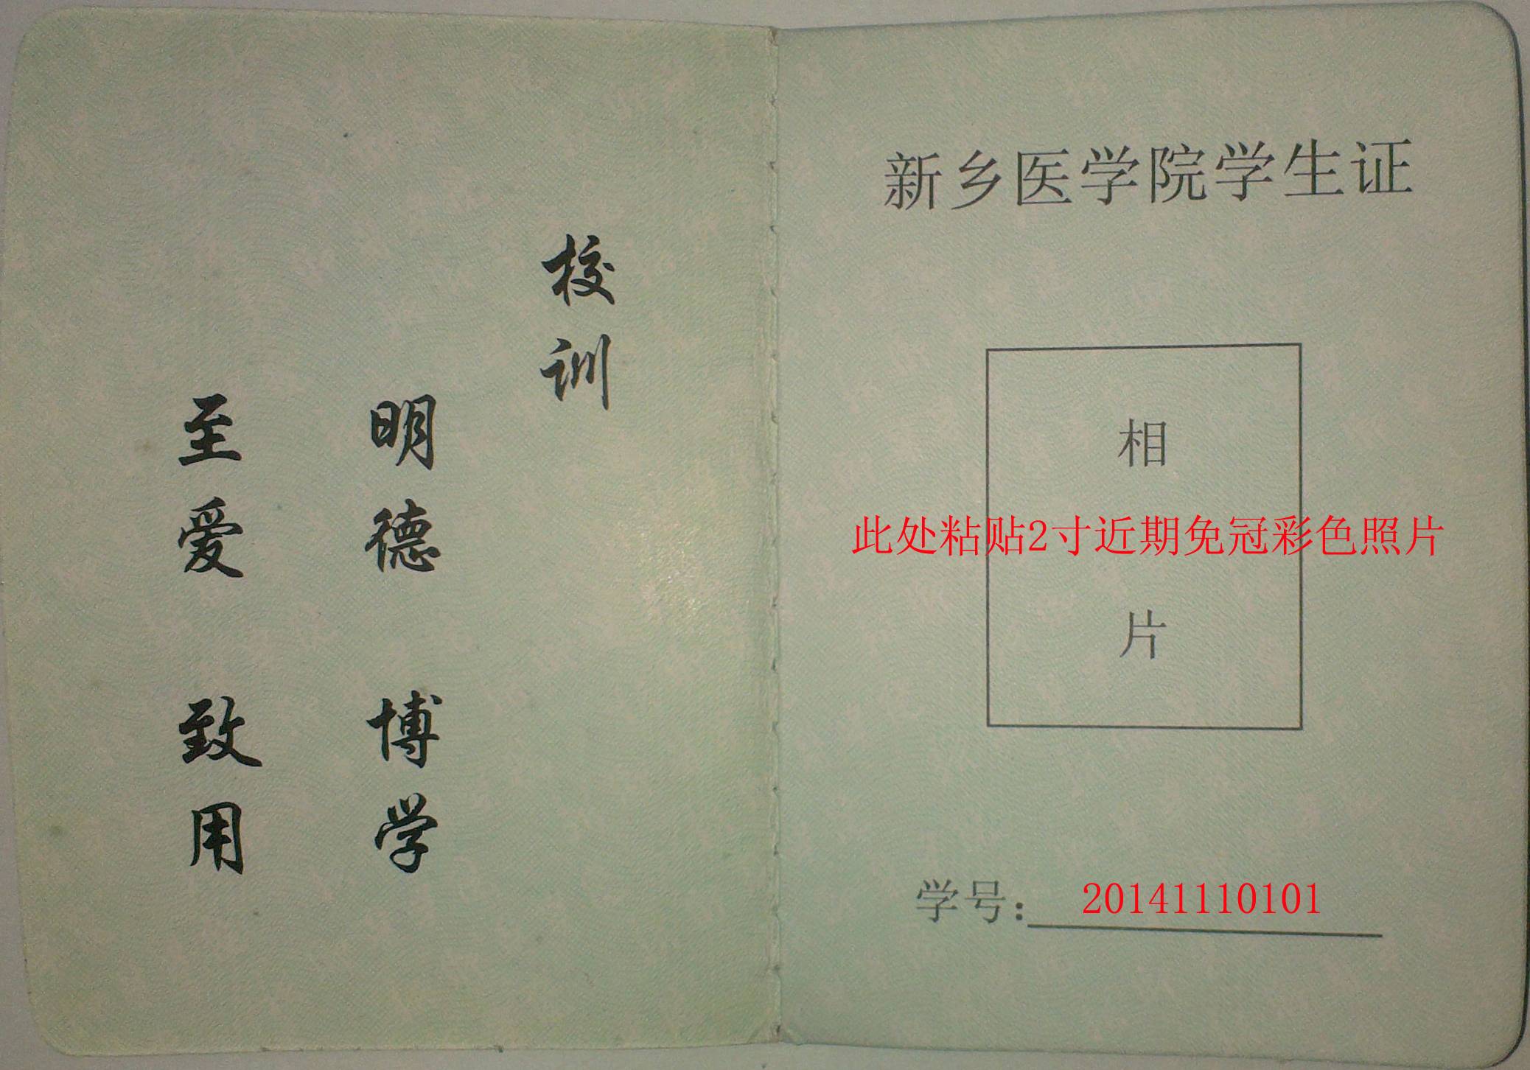
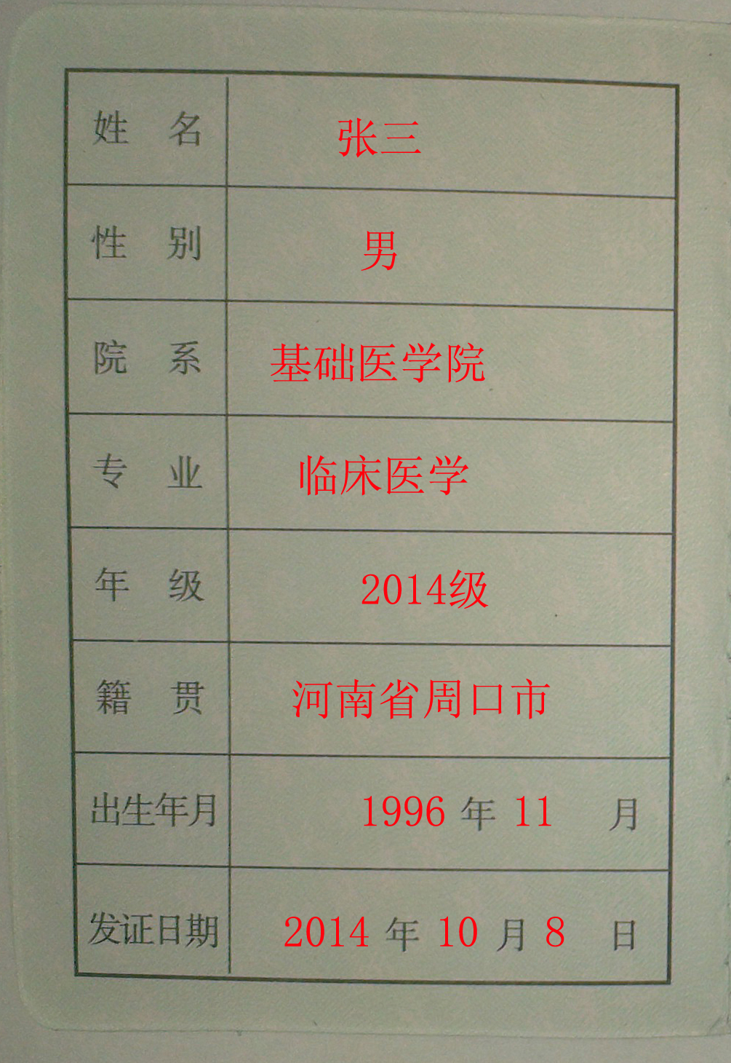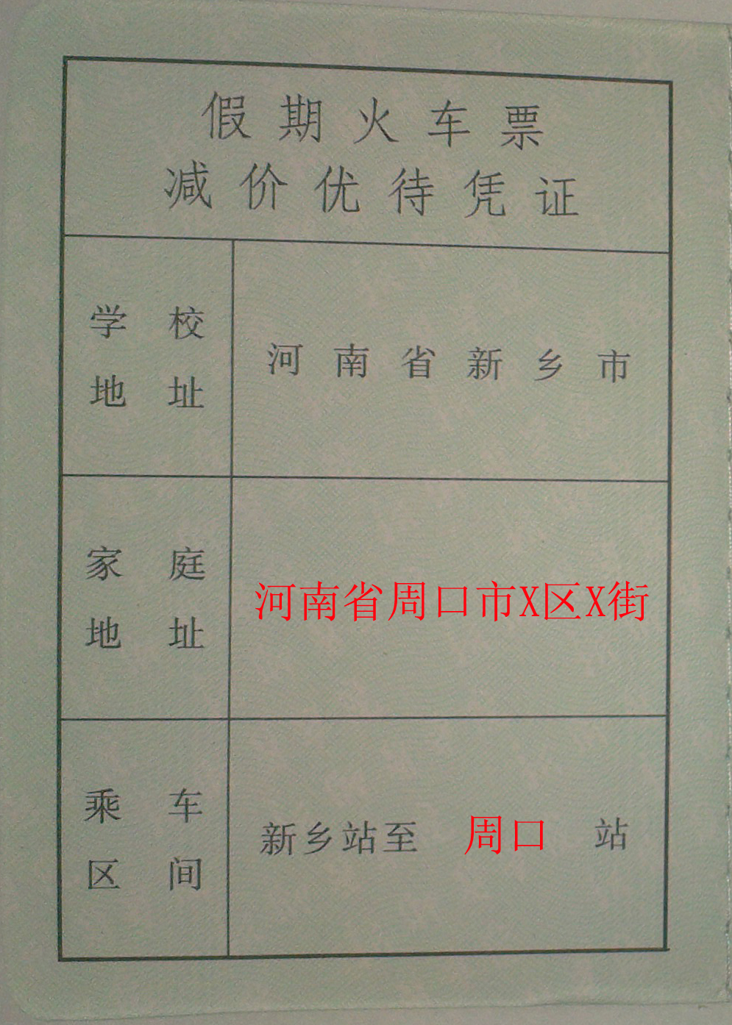
2、要求填写字体工整，不得涂改。
3、各项必须填写全称，不可简写、缩写。
4、“家庭地址”必须与“新乡医学院学生学籍表”中的填写保持一致。
5、补办学生证时，教务处将以“新乡医学院学生学籍表”中信息为准，请各位同学如实填写个人基本信息。

